Výlet za odměnu: Nové Hutě
17. 10. - 18. 10. 2017 – 7. A

Žáci naší školy se každoročně zúčastňují ekologické soutěže pro školy i veřejnost. Město Strakonice, ve spolupráci s odbory ŽP Strakonice, Blatná, Vodňany, pod vedením pana Ing. Miroslava Šobra vyhlásilo již XVII. ročník s názvem "Filmovou krajinou". To, že se zapojili do soutěže všichni ze sedmého ročníku, určitě přispělo i to, že soutěž byla zahájena otázkami, které se týkaly Blatenska. Otázka: Filmové Blatensko poprvé aneb Na růžích ustláno............
„Blatenský zámku, nejkouzelnější svode mých dětských očí, tolikrát se mi zdálo o tvých arkýřích a renesančních komínech z doby pana Lva a nejednou usínal můj dobrodružný sen na medvědí kůži, kterou jsem zde zahlédl zavěsenou nad nábytkem z paroží daňčího." (Ladislav Stehlík, Země zamyšlená I, 1986, s. )
Otázka: Filmové Blatensko podruhé : Domů k nám, kde vítr zpívá diviznám.... aneb Třeba do konce života...........
Zúčastnilo se celkem 13 základních škol regionu a 16 třídních kolektivů.
Soutěžní otázky byly voleny s ohledem na věk soutěžících, koncipovány i na přemýšlení a obyčejný logický úsudek. Všechny zúčastněné třídní kolektivy odpověděly na otázky správně a tak nastoupilo tradiční losování pro určení vítězů. Za Blatensko zvítězila ZŠ TGM Blatná.
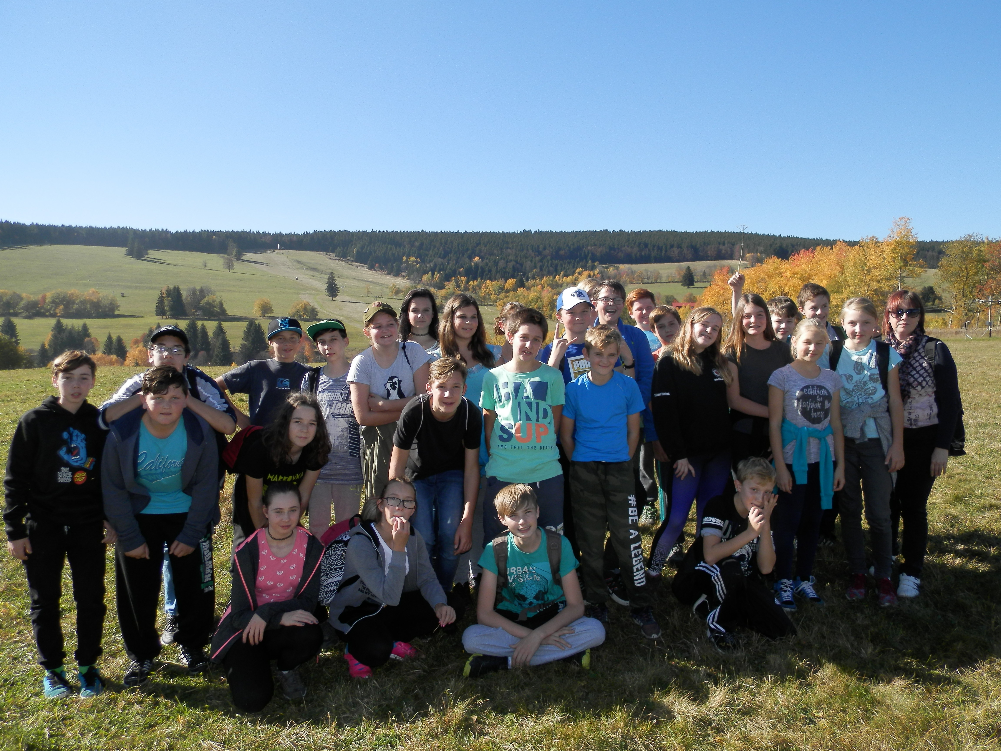
Dvoudenní výlet byl určen ŽP Blatná na říjen 2017 v Nových Hutích. Jásot a nadšení bylo veliké. První den jsme navštívili Jezerní slať a Návštěvnické centrum na Kvildě, kde je rysí a jelení výběh. Druhý den jsme podnikli tůru na rozhlednu na Zadově, kde v lednu bude probíhat náš lyžařský výcvik. Líbilo se nám a určitě se již těšíme na nový ročník soutěže tentokrát s názvem "Vědeckou krajinou".

Velké poděkování patří MěÚ Blatná za finanční podporu našeho výletu.
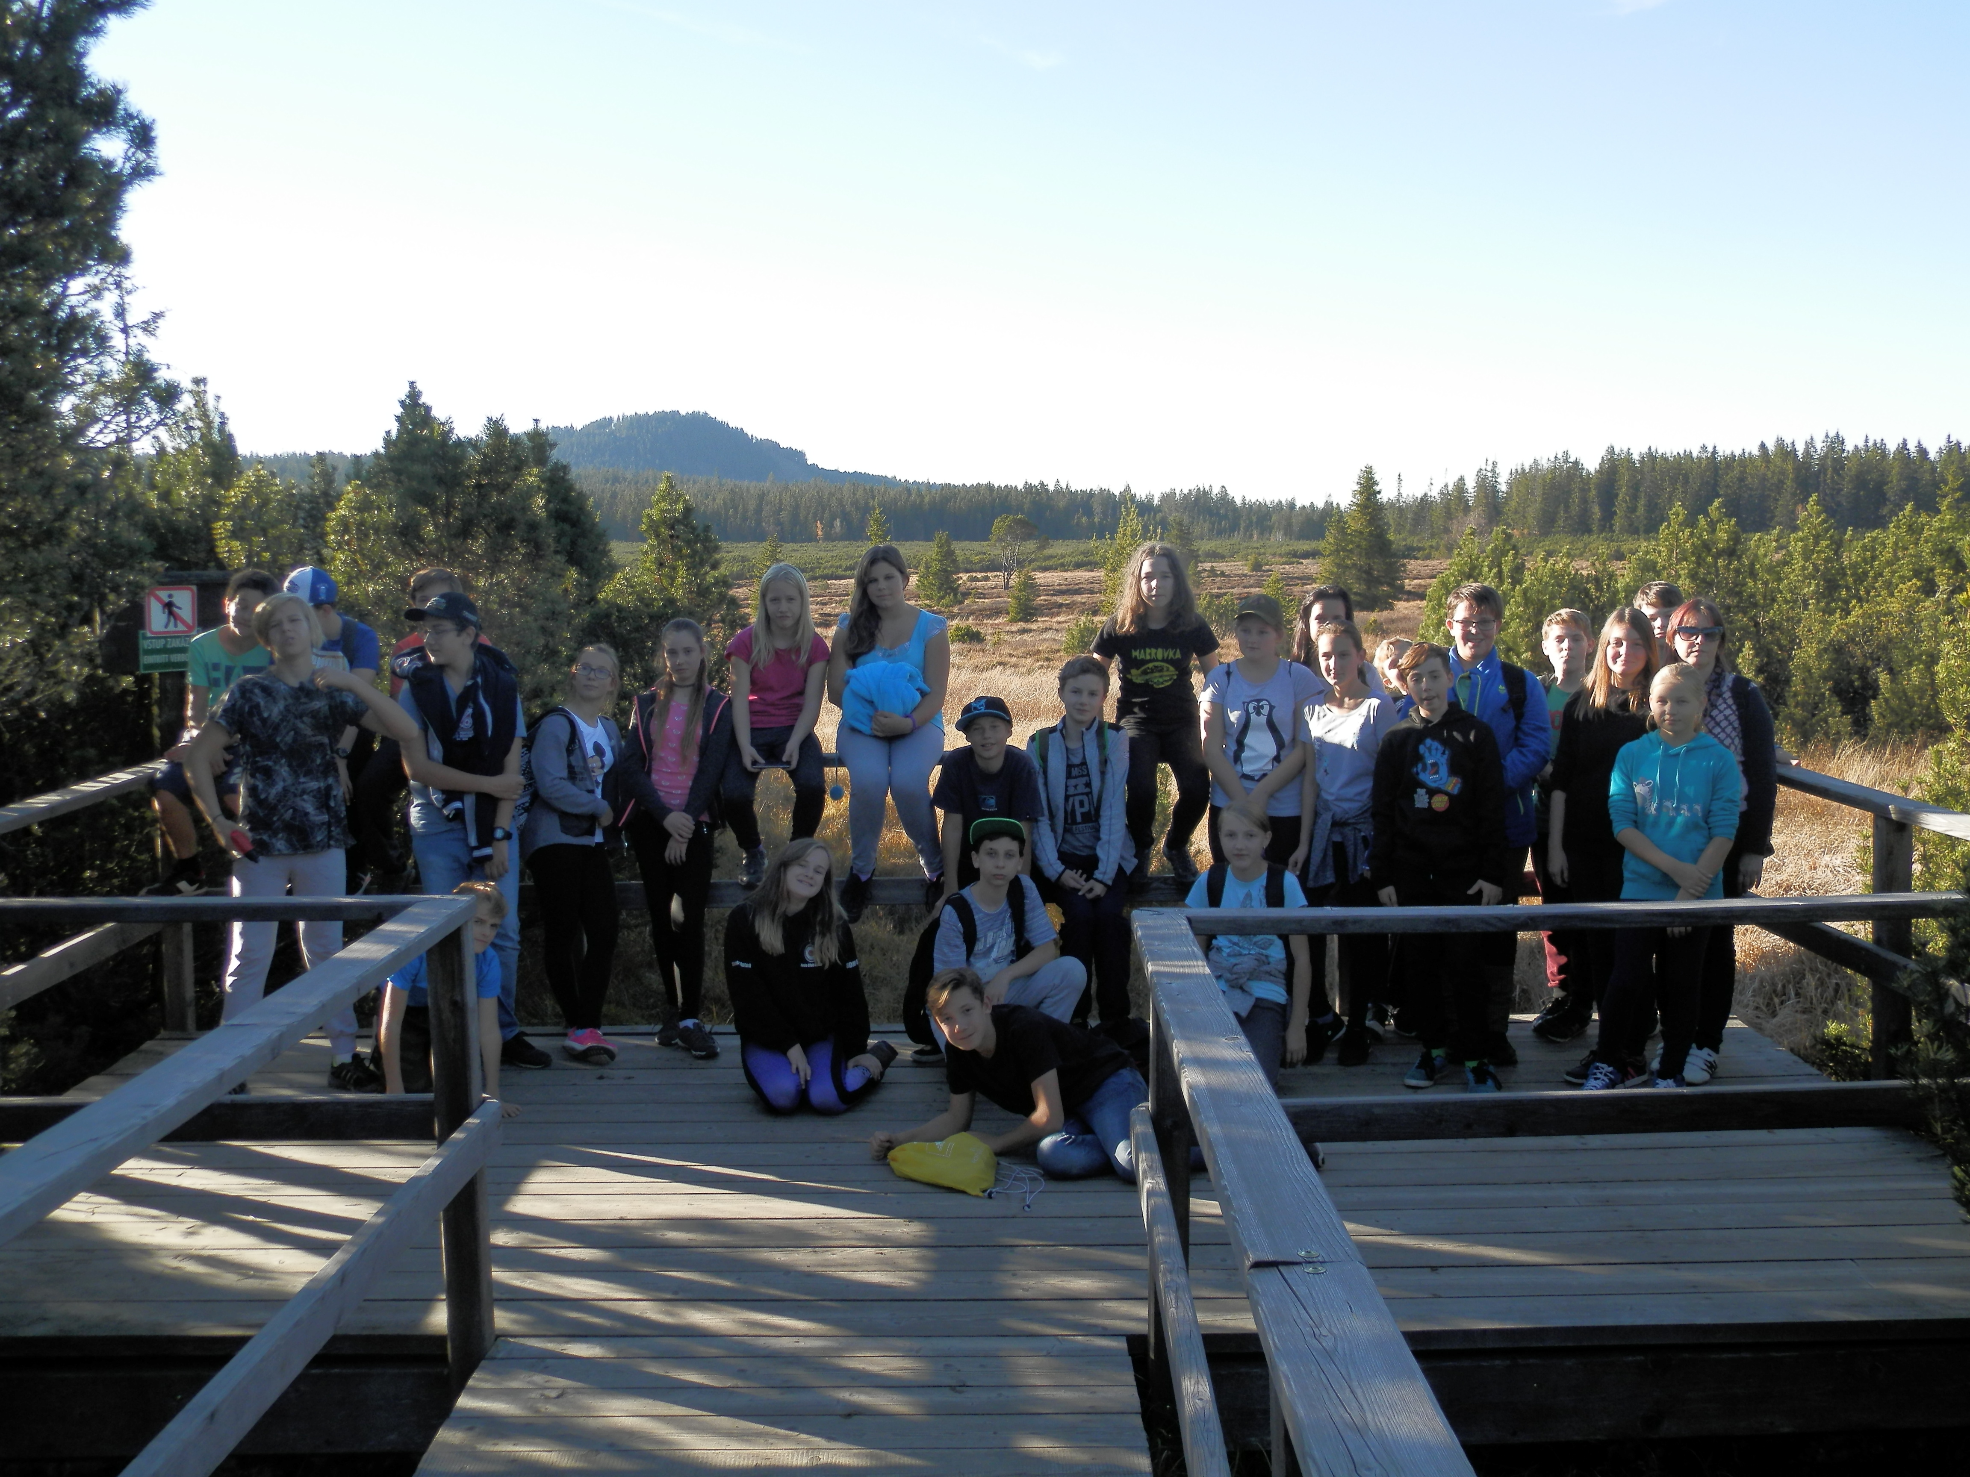
Ivana Matějovicová , třídní učitelka

